МКУ «Районное управление образования»
Администрации МО «Кабанский район»
МАОУ Шигаевская СОШ

Фронтовой треугольник – страничка семейного архива

Автор: Власова Дарья Андреевна, ученица 8 класса
МАОУ Шигаевская СОШ
телефон 89503958776
671202 Кабанский район
С. Шигаево, III квартал, д 2, кв1.
shigaevo@gmail.com
Руководитель: Маскальцева Ирина Николаевна,
учитель истории и обществознания
shigaevo@gmail.com
телефон 89503958776

с. Шигаево
2022
Оглавление
Введение. 3
Основная часть. 4
Довоенный период. 5
Военный период 6
Послевоенный период. 9
Заключение. 10
Список использованной литературы 12
Приложения……………………………………………………………………… 13

Введение.
В известной песне Владимира Харитонова, на музыку Давида Тухманова поётся: «Этот День Победы, порохом пропах…», для меня этот праздник, как только я начала что-то понимать о нем, пах прабабушкиными пирогами. Это был красиво накрытый стол в зале дома прабабушки и прадедушки и сам прадедушка нарядный, весь в орденах. О войне я с ним не успела поговорить осознанно, но как узнала от мамы, он ничего никогда особо и не рассказывал. Узнать боевой и жизненный путь прадеда, Оглоблина Серафима Михайловича, (приложение 1), я смогла, изучив семейный архив.
Семейный архив – это то, что дорого каждому члену семьи: фотографии, открытки, сувениры, мемуары, письма и каждый из них имеет свою ценность, дорог воспоминаниями, переживаниями. Один из самых ценных, а скорее всего и бесценных экспонатов нашего семейного архива - это фронтовое письмо. (Приложение 2)
По статистике военных лет, с 1941 по 1945 год, по данным Управления военно-полевой почты, в армию и на флот, ежемесячно, доставлялось до 70 миллионов писем и примерно столько же шло с фронта родным и близким. Конвертов не хватало. С фронта приходили письма треугольники. Одно из миллионов этих писем – это письмо моего прадеда Оглоблина Серафима Михайловича адресованное его сестре Валентине, написанное 16 января 1945 года.
Тему своей работы я считаю актуальной, так как в средствах массовой информации сейчас наблюдается искажение итогов Великой Отечественной войны, попытки переписать её историю, принижаются завоевания наших дедов и прадедов.
Цель работы – изучить и систематизировать документальные материалы об Оглоблине Серафиме Михайловиче.
Объект исследования – документы, статьи, фронтовое письмо, воспоминания родных связанных с прадедом.
Предмет исследования – события из жизни моего прадеда Оглоблина Серафима Михайловича в мирной жизни до Великой Отечественной войны и после, а также фронтовой период его жизни.
Задачи:
- Изучение литературы по теме исследования
- Изучение семейного архива
- Интервью с родственниками.
Поставленные задачи будут решаться при помощи следующих методов: изучение СМИ, анализ архивных документов, собеседование с родственниками, обобщение всей полученной информации.
Перед началом работы я выдвигаю гипотезу о том, что изучив семейный архив, я смогу более подробно узнать о жизни Оглоблина Серафима Михайловича, моего прадеда.

Основная часть.
О наличии фронтового письма узнала из разговора с мамой и бабушкой. Это оказалось настоящее письмо, сложенное треугольником, которое прадед написал сестре Оглоблиной Валентине из Латвии, на адресе отправителя – номер полевой почты, на оборотной стороне – почтовый штемпель и обязательный оттиск штампа для писем с фронта – «проверено военной цензурой». Как ни странно, письмо сохранилось в отличном состоянии, прадед пишет, что учится на военных курсах, в 1944 году, проезжал через Москву и видел салют, «в честь доблестной Красной армии», сообщает о лёгком ранении в бороду. В письме поздравляет всех родных с новым годом, просит сестру, чтобы они выслали ему свою фотографию, так как очень по всем соскучился.
Мне стало интересно, что ещё может помочь мне в реализации поставленной цели. Оказалось, в семейном архиве много вещей связанных с прадедом. Боевой путь Серафима Михайловича очень хорошо описан в нескольких статьях районной газеты «Байкальские огни», места боёв и послевоенная трудовая деятельность – в военном билете и учётной карточке члена КПСС, сохранены орденские книжки, партийный билет, благодарности Военного Совета гвардейской Армии в честь штурма городов Кенигсберг и Пилау. К экспонатам семейного архива уже можно отнести школьную тетрадь, которую я завела в 5 классе для интервью с прабабушкой Оглоблиной Александрой Николаевной, я успела поговорить с ней о прадеде, его уже не было в живых, и об её жизни. Для реализации поставленной цели требуется систематизация всех сохранившихся документов по основным этапам жизни прадеда: довоенный, военный и послевоенный.

Довоенный период.
Дед Серафим родился и вырос в большой, многодетной семье в Кировской области, деревне Оглоблино, в 1922 году. Серафим был третьим ребенком. Родители, Михаил Иванович и Елена Никифоровна были простыми крестьянами, (приложение 5), всю жизнь были заняты обычным сельским трудом, жили небогато. Серафим, как и все остальные дети, с детства был приучен к труду и до последних дней своей жизни трудился в домашнем хозяйстве.
Одна из любимых игр в детстве, по его воспоминаниям, игра в войну. Будучи ребенком, он не представлял, что когда-нибудь игра превратится в реальность, страшную реальность.
А ещё он любил ходить на лыжах и зимой, когда наваливало много снега, лыжи помогали Серафиму быстрее добежать до школы. В военном билете и учётной карточке члена КПСС указано, что школу в с. Успенское Слободского района, Кировской области прадед закончил в 1938 году, все его образование составляло 6 классов, никакой специальности он не имел.
По окончании школы, поступил в кружок ОСОАВИАХИМ, где учился прыгать с парашютом, проходил военную подготовку. По итогам обучения, после успешного овладения стрелкового дела сдав все нормы, получил значок «Ворошиловский стрелок».
В качестве дополнительной информации, на сегодняшний день деревня Оглоблино существует и сейчас, там проживает всего 28 человек, в основном – дачники, в школе с. Успенское сейчас коррекционная школа VII вида.

Военный период
Когда началась Великая Отечественная война Серафиму, было 17 лет. До призыва в армию он работал на спичечной фабрике (приложение 11), об этом мне рассказала прабабушка, его жена, Александра Николаевна, с которой я много разговаривала об их жизни с прадедом и записывала эти воспоминания в тетрадь. Скорее всего, это была спичечная фабрика «Красная звезда», потому что в 30 годы больше никаких спичечных фабрик на территории Кировской области не было. По данным сайта «Родная вятка», к концу 30-х годов XX века, на фабрике производили фанеру, тарные ящики, шпон для изготовления пробок расфасовочной соли, пиломатериалы. Прадед, повоспоминаниям прабабушки, трудился на производстве спичек.
О боевом пути подробно описано в статьях районной газеты Кабанского района «Байкальские огни» 1995, 2010, и 2012 годов, которые были бережно вырезаны и сохранялись прабабушкой.
В статьях «А мы с тобой, брат, из пехоты» 2012 года и «Штурм Кенигсберга» 1995 года прадед говорит, что в ноябре 1941 года ему исполнилось 18 лет, и, действительно, день рождения отмечали всегда 14 ноября, но годом рождения всегда считали 1922 год, значит, ему должно было исполниться уже 19 . Совместив эту информацию с его данными из документов, было выявлено ещё одно несовпадение в его дате рождения, так как и в военном билете и в учетной карточке члена КПСС дата рождения указана 2 января 1922 года. Сложно предположить, какую дату считать верной, возможно – это путаница в документах, что было очень распространено в те годы. Если же считать верной информацию из газетных статей, то тогда дед родился в 1923 году. Ещё одно предположение, если все-таки прадед родился в 1922 году, то 18 лет ему было уже на момент начала Великой Отечественной войны, 22 июня 1941, и в армию его могли забрать уже в первые её дни. Сложно сегодня вынести окончательное решение, какой год считать годом рождения, так как воспоминания о призыве в армию он описывает очень подробно, вплоть до погоды в день вручения ему повестки, «хмурое ноябрьское утро».В общем, для нашей семьи это останется неразрешенной загадкой, статьи все перечитывали, и не один раз, но никто не обращал внимания, на сегодня остаётся только предполагать.
По данным военного билета Серафим Михайлович прослужил в действующей армии с 1941 по 1947 год. Начинал с должности стрелка, затем стал наводчиком противотанкового ружья, к концу Великой Отечественной войны, в марте 1945 года назначен командиром взвода ПТР. Будучи новобранцем, он попал в лыжный полк, на Калининский центральный фронт, под Москву. «Вот тут - то ему и пригодились детские лыжные забавы». Принимал участие в освобождении деревни Петрищево, где была казнена Зоя Космодемьянская. По его воспоминаниям, он был очевидцем места казни девушки. После рассказов прадеда я прочитала книгу Л. Космодемьянской «Зоя и Шура» о жизни и подвиге совершённой Зоей Космодемьянской и её брате Александре, который тоже погиб на войне.
В мае 1942 года получил первое ранение, по ходу войны был ранен ещё трижды. С сентября 1943 года служил на Прибалтийском фронте, где и прослужил до окончания Великой Отечественнойвойны. Начав службу в армии рядовым, закончил в звании лейтенанта, в 2000 году, в честь празднования 55-летия со Дня Победы, Серафиму Михайловичу присвоено звание старший лейтенант (приложение 4).
Одним из запоминающихся моментов его интервью корреспонденту газеты для меня стало его высказывание о страхе на войне. Прадед подтвердил, что испытывал это чувство, особенно в начале войны. Но больше страха ему вспоминалась физическая усталость, как после длительных пеших переходов солдаты падали спать, ничего не чувствуя.
За 7 лет службы особенно запомнился ему штурм города – крепости Кенигсберга 6-9 апреля 945 года, так как город был сильно укреплен, запомнился уличными боями, когда приходилось биться за каждый двор, за каждую квартиру. За победу в Кенигсбергской операции Серафим Михайлович награжден благодарностью Верховного Главнокомандующего Сталина и медалью «За взятие Кенигсберга». (Приложение 4). Ещё одну благодарность Верховного главнокомандующего прадед получил за овладение крепостью Пиллау. В этом бою он был ранен и День Победы встретил в госпитале. (Приложение 4)
Война закончилась, но лейтенанта Оглоблина, как офицера направили на службу в легендарную Брестскую крепость, где прослужил до 1947 года, был очевидцем восстановления легендарной крепости.
Награды Оглоблина Серафима Михайловича. (Приложение 1)
О получении двух первых боевых наград, медали «За отвагу» и ордена «Красной звезды» я нашла подробную информацию на сайте «Подвиг народа».
Самая первая награда, которую получил прадед – это медаль «За отвагу», он был награжден ею в 1944 году, за то, что одним из первых, в бою, у деревни Мельница, ворвался на высоту, из своего противотанкового ружья уничтожил пулемётную точку гитлеровцев и двух солдат. (Приложение 10)
Второй наградой прадеда стал орден «Красной звезды».К этой, одной из важных наград советского солдата, Серафим Михайлович был представлен в апреле 1945 года. В наградном листе говорится, что товарищ Оглоблин проявил личную отвагу и мужество при форсировании реки Прегель, в районе южной окраины города Кёнигсберга. Результатом его героических действий стало уничтожение двух пулемётов противника и семи солдат, овладение четырьмя домами, из которых по советским солдатам велся огонь. Уточнив, что означает слово «форсирование реки», по толковому словарю Д. Н. Ушакова это означает с боем совершить переход через реку, а по документам, время этих действий - апрель, вода в реке ещё холодная, поняла, что просто войти в холодную воду, уже нужно проявит мужество.
Изучив подробно наградные листы и представив себя на месте прадеда, я подумала, а смогла бы я или мои современники с таким же геройством воевать против захватчиков нашей страны?

Послевоенный период.
Пока Серафим Михайлович находился на фронте, опасаясь немецкой оккупации, его семья эвакуировалась и проживала в республике Бурятия, Байкало-Кударинском районе, с. Шергино, (только в 1962 году село Шергино и все сёла правобережья реки Селенга вошли в состав Кабанского района), этот адрес на его письме в адрес своей сестры. (Приложение2). В Бурятию, кстати, приехало 3 брата и 3 сестры прадеда, есть предположение, что это не все дети из его многодетной семьи.
В 1947 году прадед приехал в Бурятию, нашёл своих родных. Нужно было привыкать к мирной жизни, устраиваться на работу.
Вся трудовая деятельность Серафима Михайловича подробно прописана учетной карточке члена КПСС.В марте 1947 года он ещё числился на службе в составе Белорусского военного округа, а уже в апреле этого же года трудился заведующим складом Тимлюйского мукомольного пункта. Отработав 8 лет, он переехал в Кабанск, где устроился на Кабанский плодоовощной завод, 2 года работал заведующим складом, а затем, здесь же, 9 лет шофёром, до ухода на пенсию - пожарная часть Кабанского района, старший водитель. К боевым наградам добавился нагрудный знак «Отличный пожарник», за достигнутые успехи в службе». (Приложение 8). У нас не сохранилось фотографии прадеда времён Великой Отечественной войны, только в этой статье, на ней он сфотографирован в 1945 году, в период освобождения Прибалтики, о ней, скорее всего, он упоминает в письме.
Помимо работы он любил охоту, рыбалку. Около дома посадил большой сад. В моих воспоминаниях осталось, как он ухаживал за клубникой, какой большой урожай вкусных ягод получали к концу сезона. В 90 лет ещё участвовал в прополке картофеля, и лично сам выращивал капусту. Ещё одним хобби его было – это изготовление бочек, для засолки капусты.
В 91-92 номере «Байкальских огней» на фотографии с Серафимом Михайловичем 5-летний правнук Сергей, а всех потомков героя войны сегодня – 4 детей (1 дочь от первого брака), 9 внуков, 15 правнуков. Не зря в этой статье Александра Николаевна с улыбкой говорит: «А всех-то правнуков собрать, тесно будет. Куча правнуков, наверное, это и есть счастье, за которое воевал Серафим Михайлович».

Заключение.
Фронтовое письмо – это история человека на войне, написанная просто и честно. Идут годы, но солдатские треугольники, долгожданные гости времен Великой Отечественной войны, навсегда останутся в истории страны, истории семьи. Перед нами, потомками Серафима Михайловича, долгое время стояла проблема – сохранение письма, как семейной реликвии, так как со временем оно может прийти в негодность. Мы всё никак не могли определиться, в какой форме это сделать, рассматривали различные варианты и приняли решение, что это должно быть панно – картина, которая будет висеть в квартире на видном месте, напоминать о прадеде, все приходящим к нам, я бы могла рассказывать о нем.
Рассмотрев и проанализировав различные варианты выполнения панно, было решено, что это будет аппликация из фото реального фронтового письма Серафима Михайловича, нанесённого на ткань и отдельными лоскутками – картинками размещенная на основе.
На выполнение всей работы у меня ушло около месяца. В специализированной мастерской нанесли на белую ткань оттиски письма, для полноты картины добавила георгиевскую ленточку и фото одной из многочисленных наград, Орден Отечественной войны I степени, которой был награждён прадед.
В итоге, у меня получилось панно, которое занимает почетное место в интерьере нашей квартиры, гостям дома я могу рассказать о прадеде, его жизни и судьбе, узнать которую я смогла, начав с изучения этого обычного фронтового письма. (Приложение 9)
Великая Отечественная война вмешалась в историю семьи прадеда, вынудив его родственников эвакуироваться в Бурятию. Для меня это письмо и весь семейный архив стали своеобразным мостик, которые отправили меня, а с загадочной историей года рождения прадеда, и всю семью в прошлое. Никто из детей, при жизни отца не заметил и не спросил, почему не совпадают даты в документах и в статье из газеты. Обсудив эту тему, мы с руководителем работы решили написать письмо в Кировскую область. В качестве адресатов получателей выбрали близлежащие школы. На сегодня получено несколько ответов от краеведов, занимающихся изучением истории Кировской области, именно они сообщили о вышеуказанной информации о современной ситуации в деревне Оглоблино и школе села Успенское. Самая ожидаемая сейчас информация – это справка из ЗАГСа, из которой мы можем получить информацию о возможных сестрах или братьях прапрадеда, тем более что, как указывалось выше, вероятно не все переехали в Бурятию, может быть будет, уточнена дата рождения Серафима Михайловича.
Результатом работы можно считать, что выдвинутая гипотеза доказана, от фронтового письма, я углублённо изучила семейный архив, подробно познакомилась с жизнью прадеда, получила дальнейшую задачу на продолжение изучения его биографии и истории своей семьи.

Список использованной литературы
- Жаравин В. С., Чудиновских Е. Н. Испытание войной 1941 год (сборник документов из фондов КОГКУ «ГАСПИ КО» о жизни Кировской области во время Великой Отечественной войны 1941-1945 гг. с 22 июня по 31 декабря 1941 года), Киров, 2014 (стр 9)
- Календарь филателиста на 1975 год. Почта фронтовая, почта полевая// - М., Связь, 1974. – 29 -31 декабря.
- Ткачёв Г. Штурм Кенигсберга// газета «Байкальские огни» №27 07.04.1995
- Ушаков Д. Н. Большой толковый словарь современного русского языка. Москва, Алта – Принт, 2006г., (стр 1136).
- Шушуева Е. «А мы с тобой, брат, из пехоты»…// газета «Байкальские огни» №91-92 15.11.2012
- rodnaya-vyatka.ru краеведческий портал Родная Вятка
- ru.m.wikipedia.org

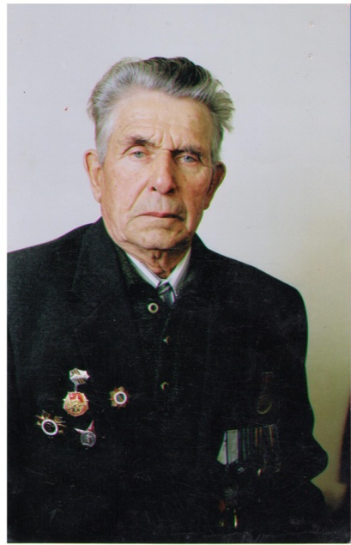
Приложение 1
Оглоблин Серафим Михайлович
и его награды
Дата награждения | Наименование награды
25 января 1944 | Медаль «За отвагу»
13 апреля 1945 | Орден «Красной звезды»
25 января 1946 | Медаль «За взятие Кенигсберга»
26 января 1946 | Медаль «За Победу над Германией в Великой Отечественной войне»
7 мая 1965 | Медаль «20 лет победы в Великой Отечественной войне 1941-1945гг.»
22 февраля 1969 | Медаль «50 лет вооруженных сил СССР»
1 июня 1970 | Медаль «За доблестный труд. В ознаменование 100-летия со дня рождения Владимира Ильича Ленина»
6 февраля 1976 | Медаль «30 лет победы в Великой Отечественной войне 1941-1945гг.»
9 августа 1978 | Медаль «60 лет вооруженных сил СССР»
11 марта 1985 | Орден «Отечественной войны I степени»
3 мая 1985 | Медаль «40 лет победы в Великой Отечественной войне 1941-1945гг.»
22 февраля 1988 | Медаль «70 лет вооруженных сил СССР»
22 марта 1995 | Медаль «50 лет победы в Великой Отечественной войне 1941-1945гг.»
30 декабря 1995 | Медаль Жукова
15 февраля 2005 | Медаль «60 лет победы в Великой Отечественной войне 1941-1945гг.»
19 марта 2010 | Медаль «65 лет победы в Великой Отечественной войне 1941-1945гг.»
Приложение 2 Письмо Оглоблина Серафима с фронта
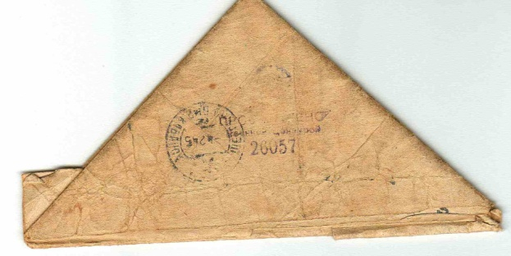
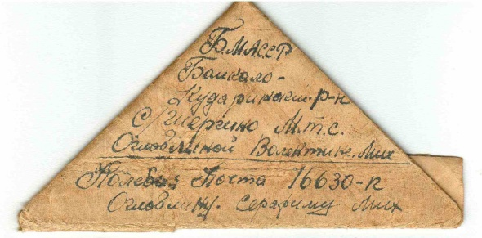
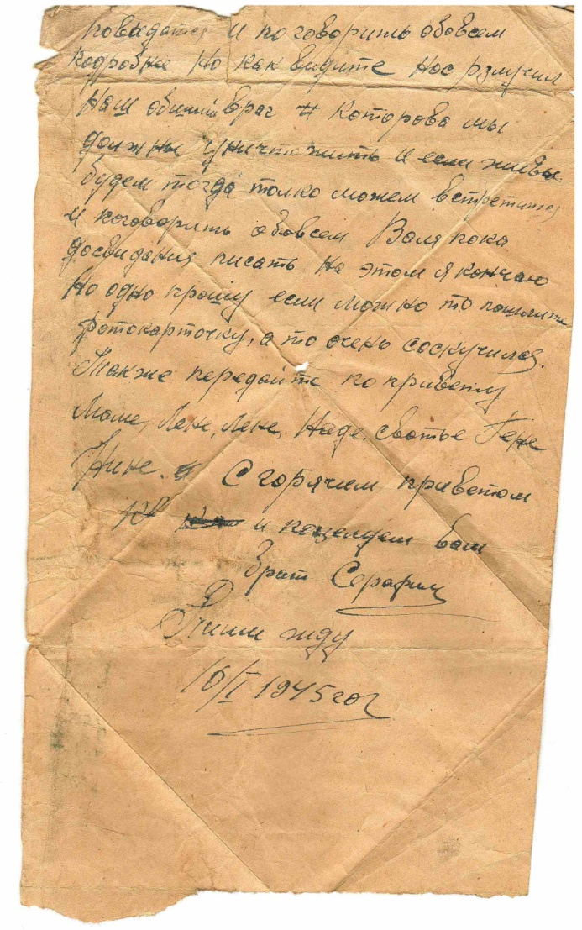
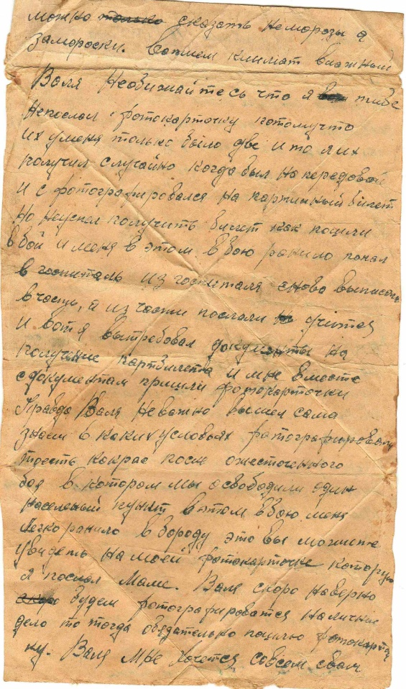
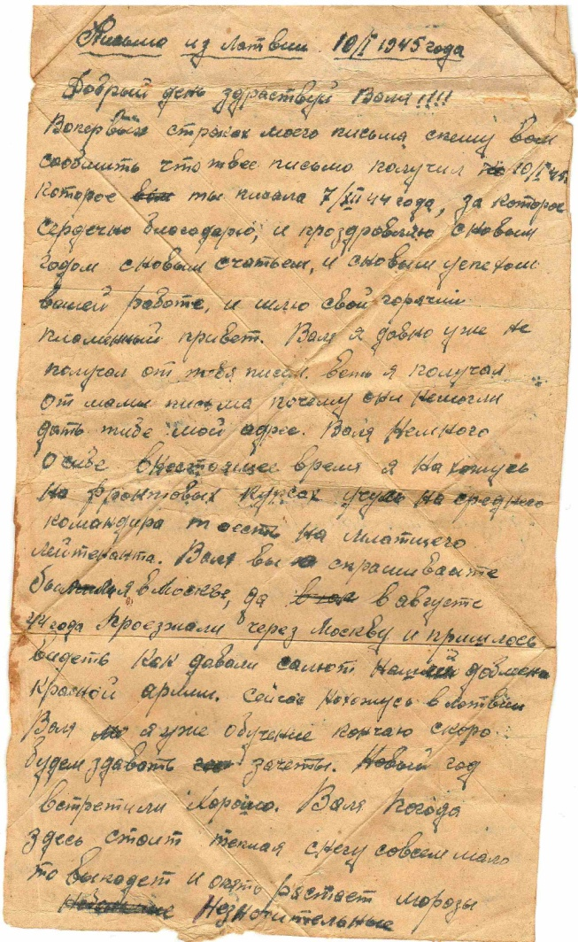
Приложение 3
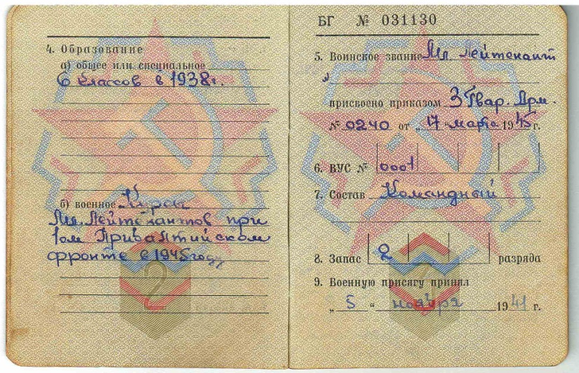
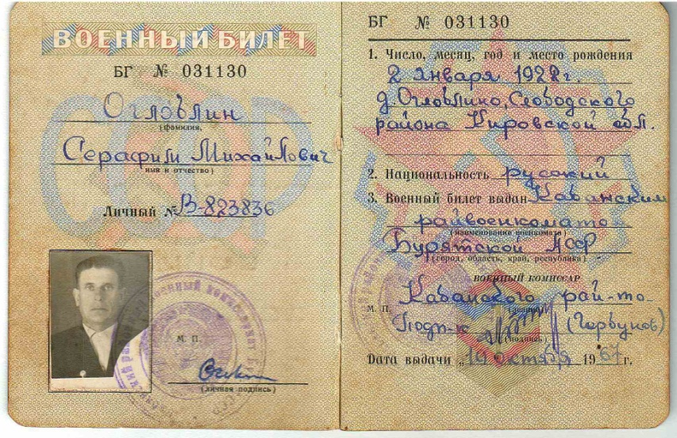
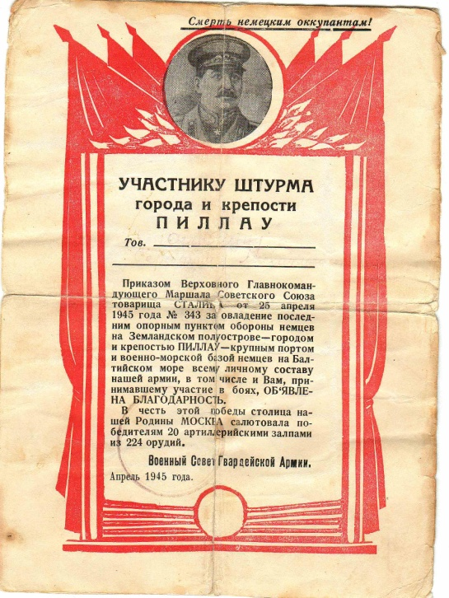
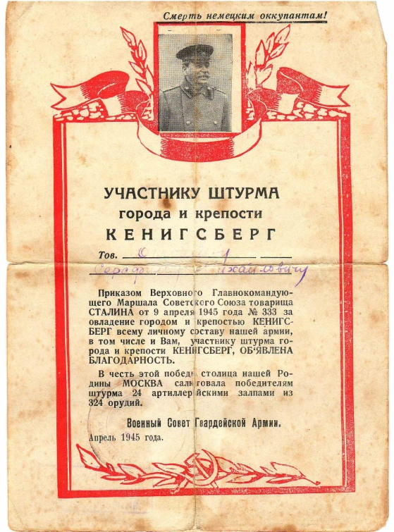
Приложение 4
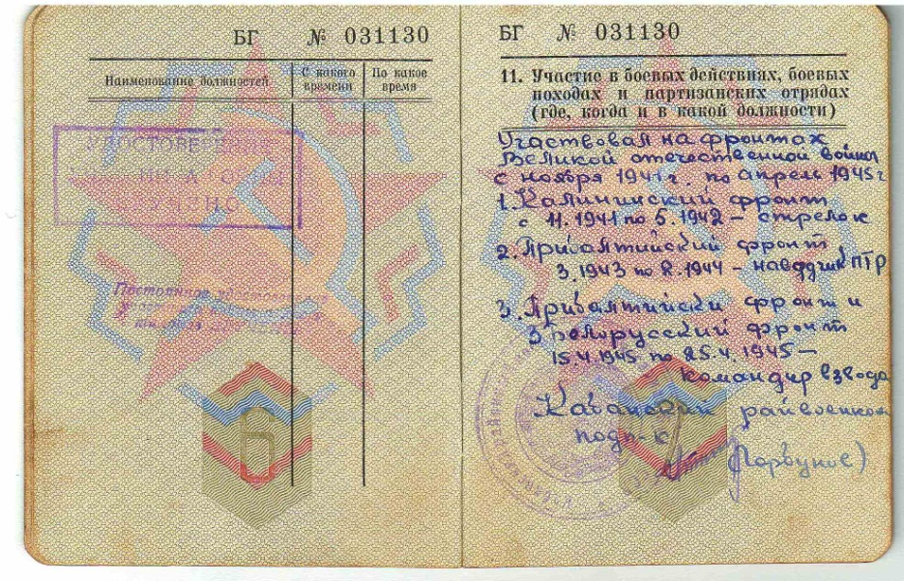
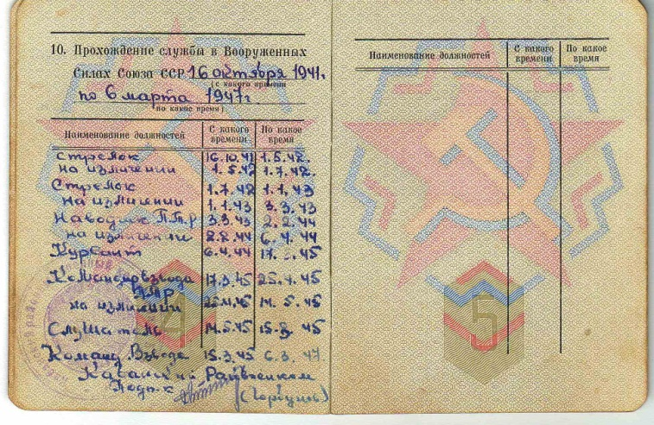
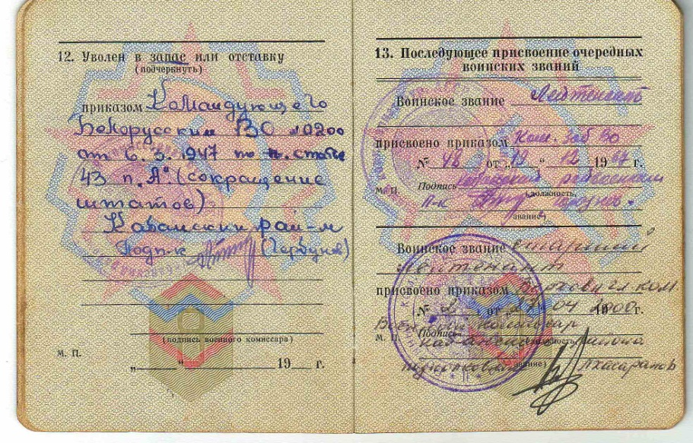
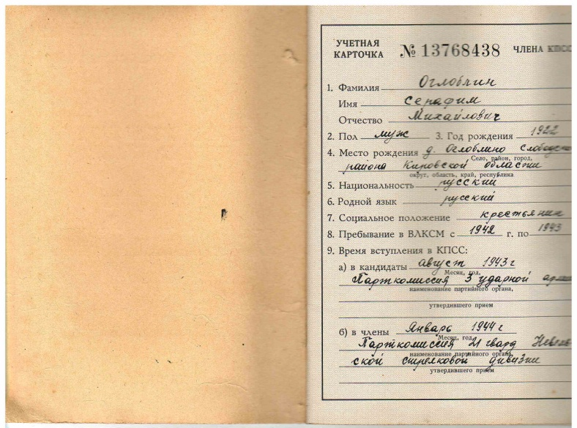
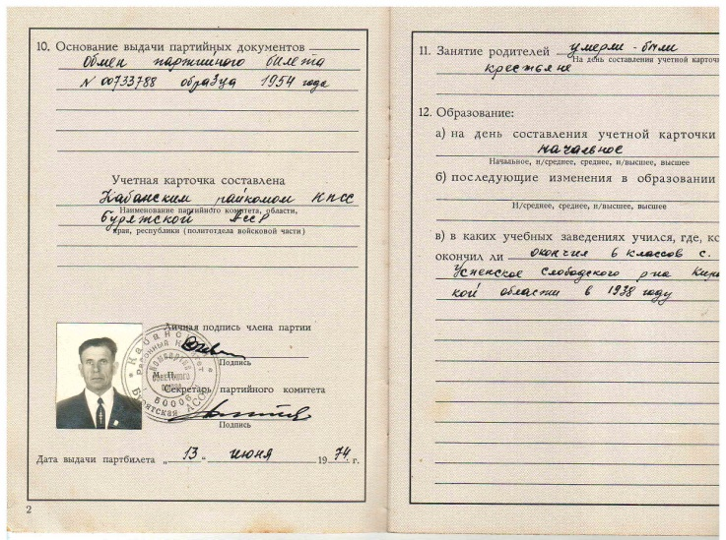
Приложение 5
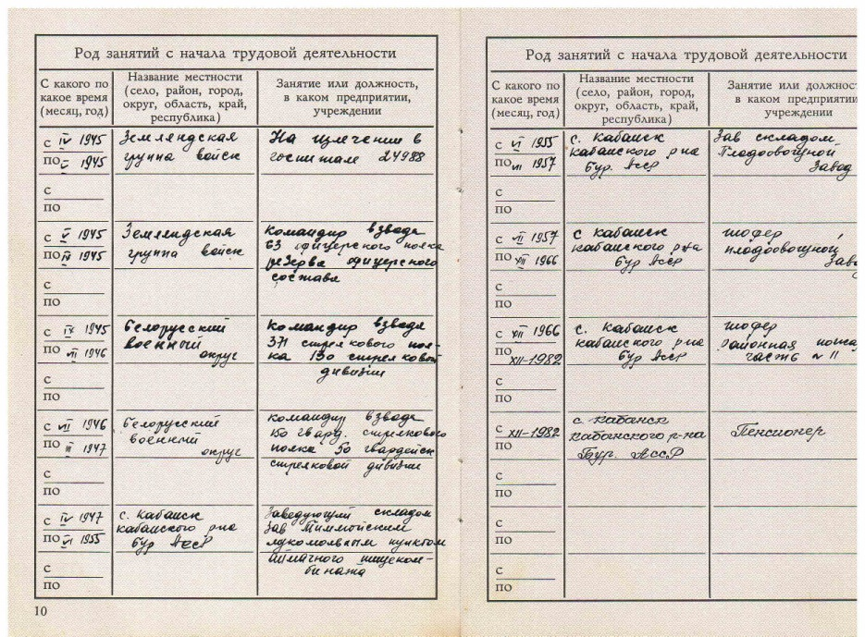
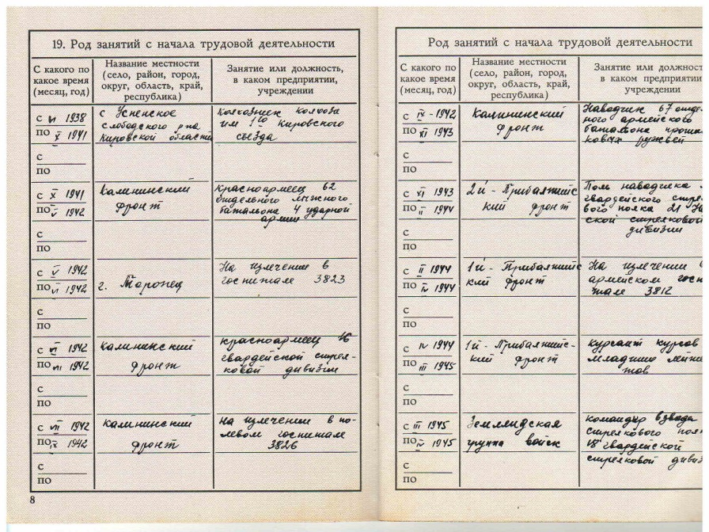
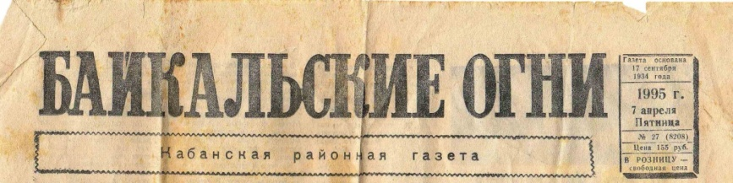
Приложение 6

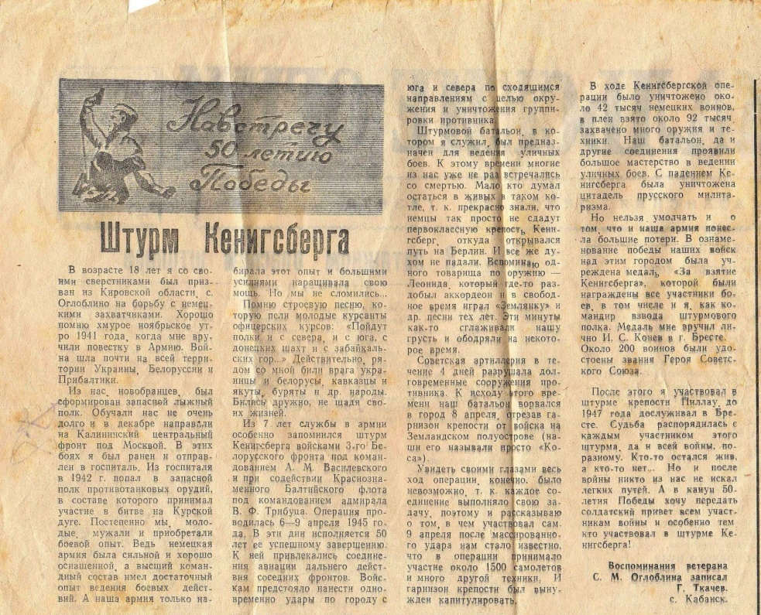

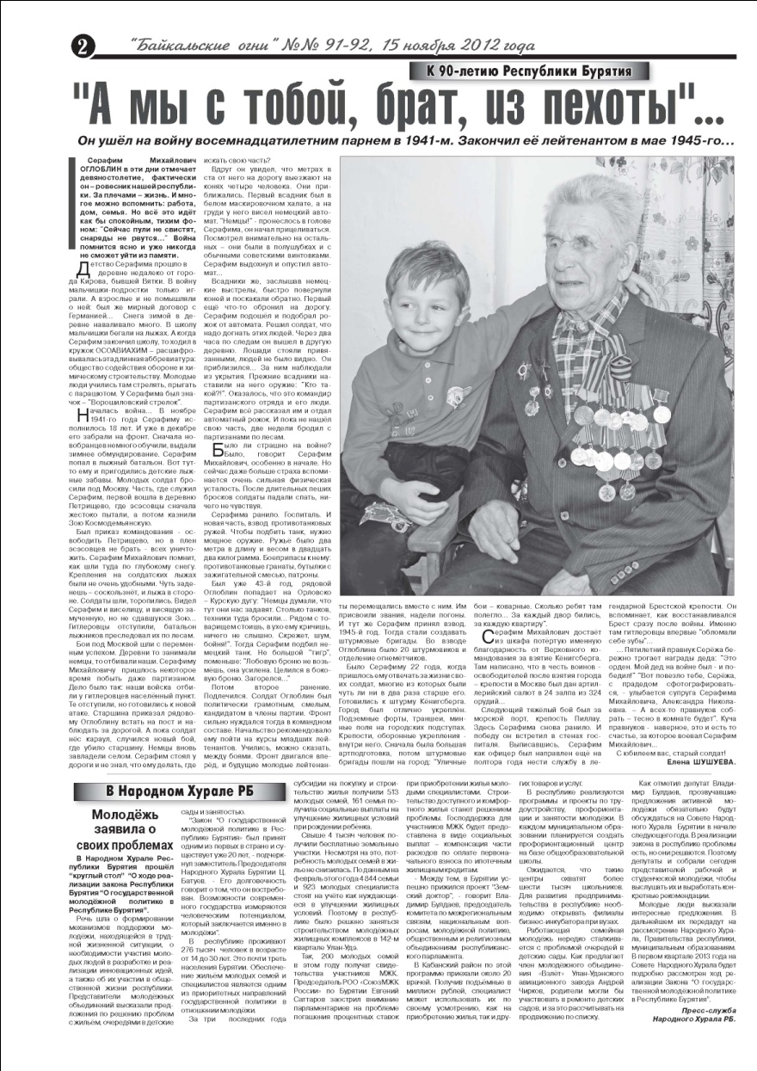
Приложение 7

Приложение 8.
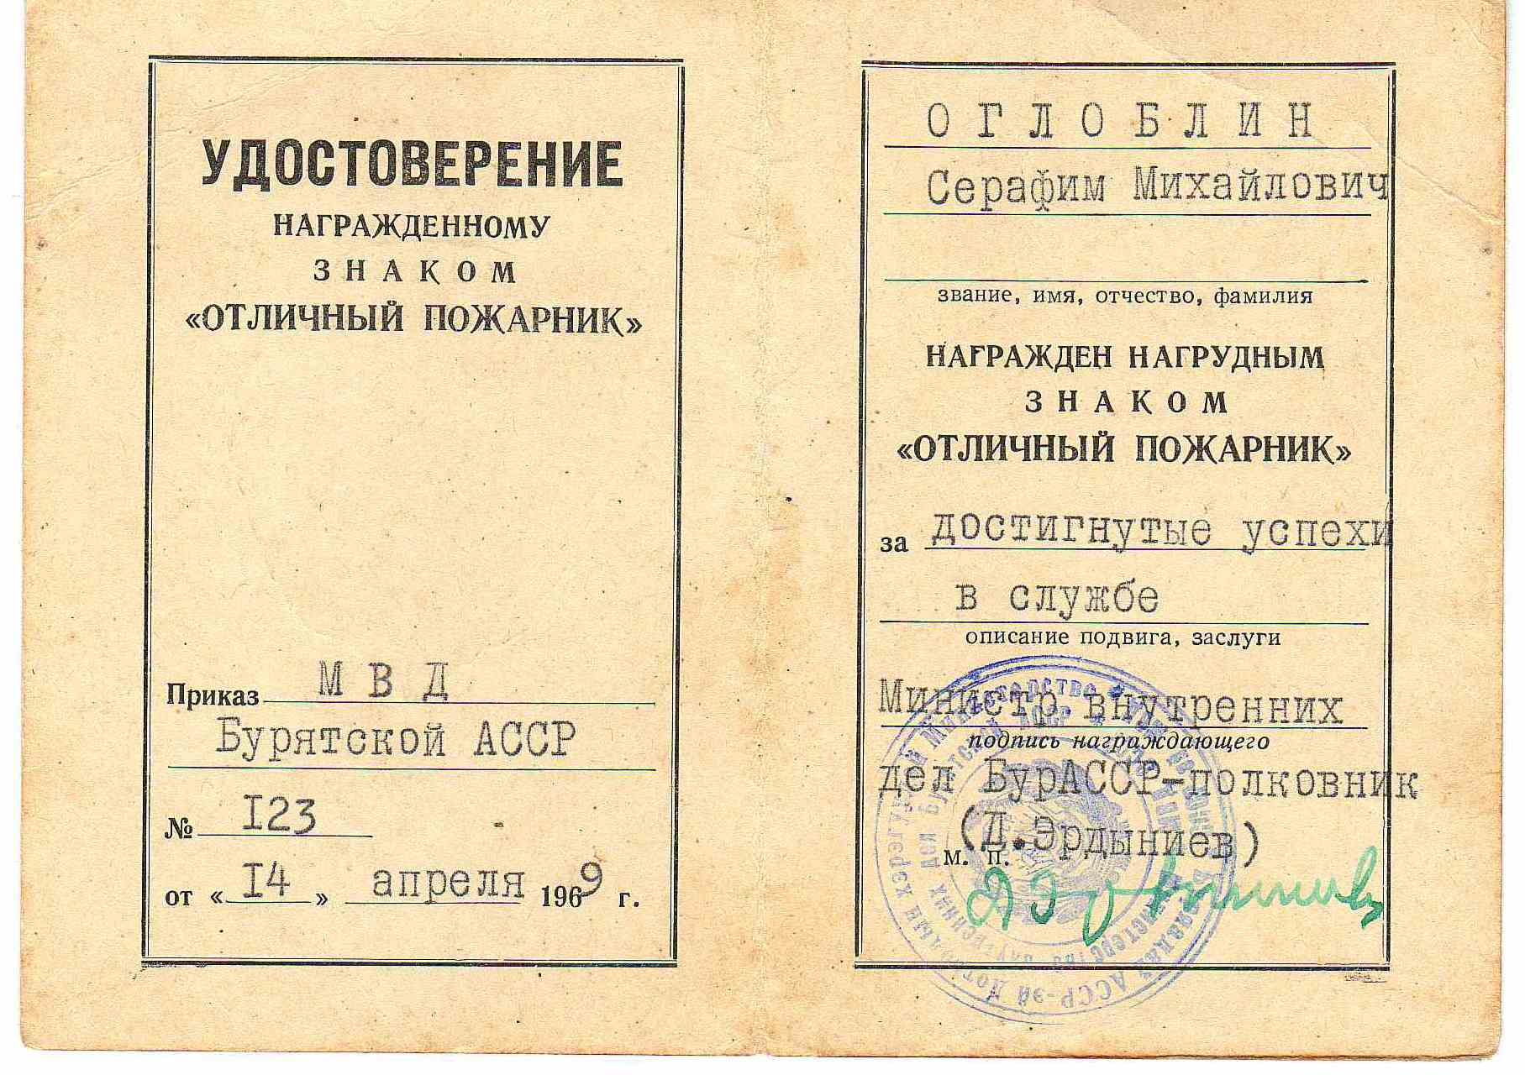
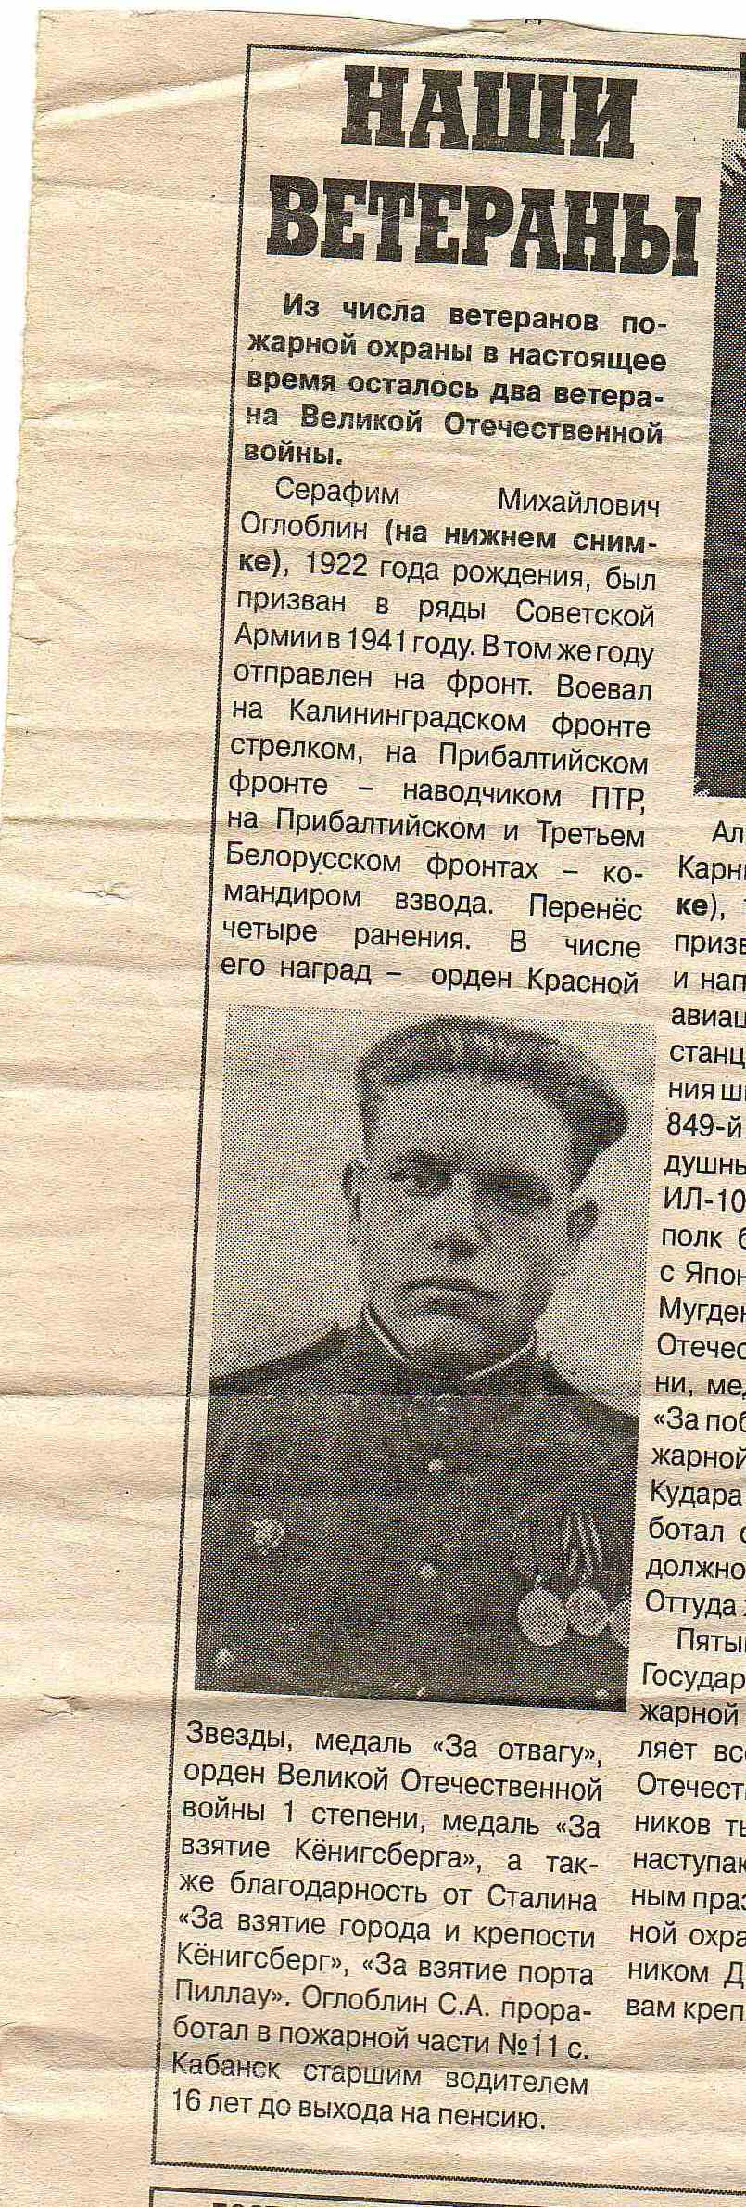

Приложение 9
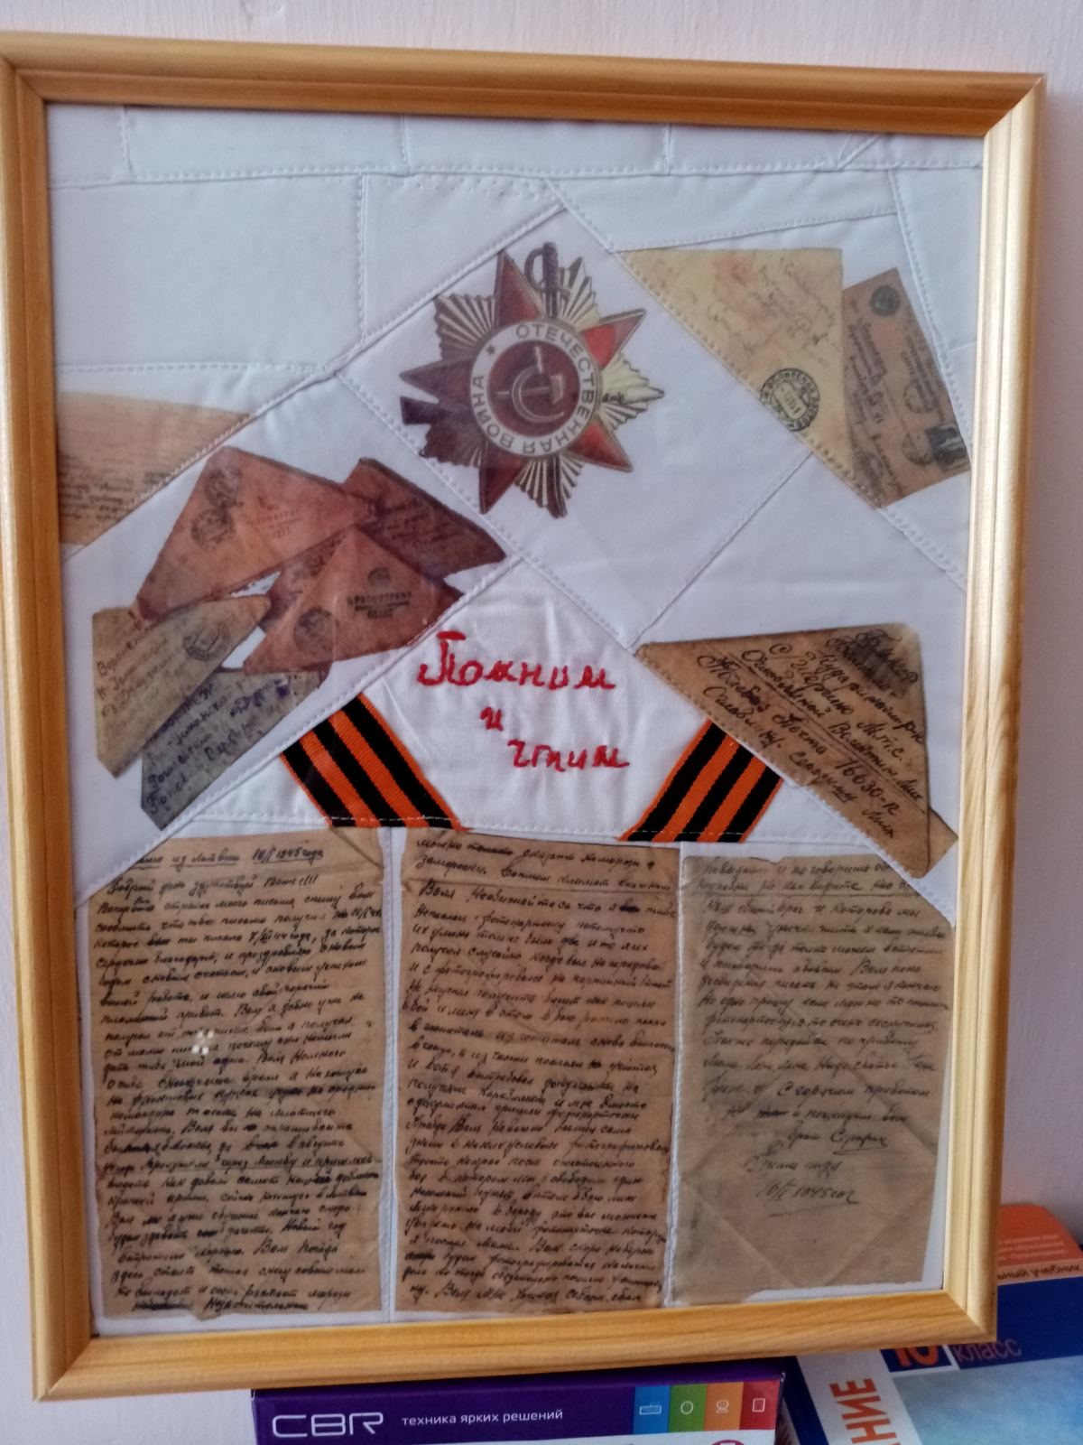
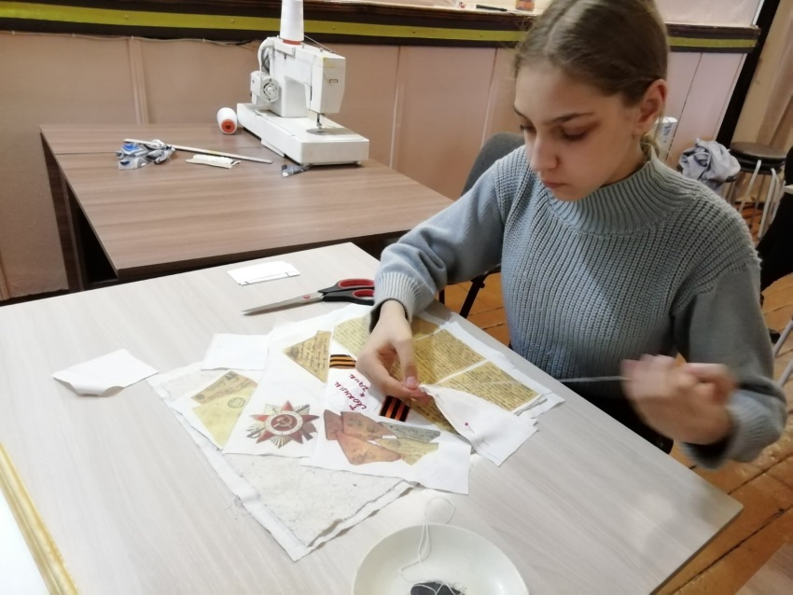
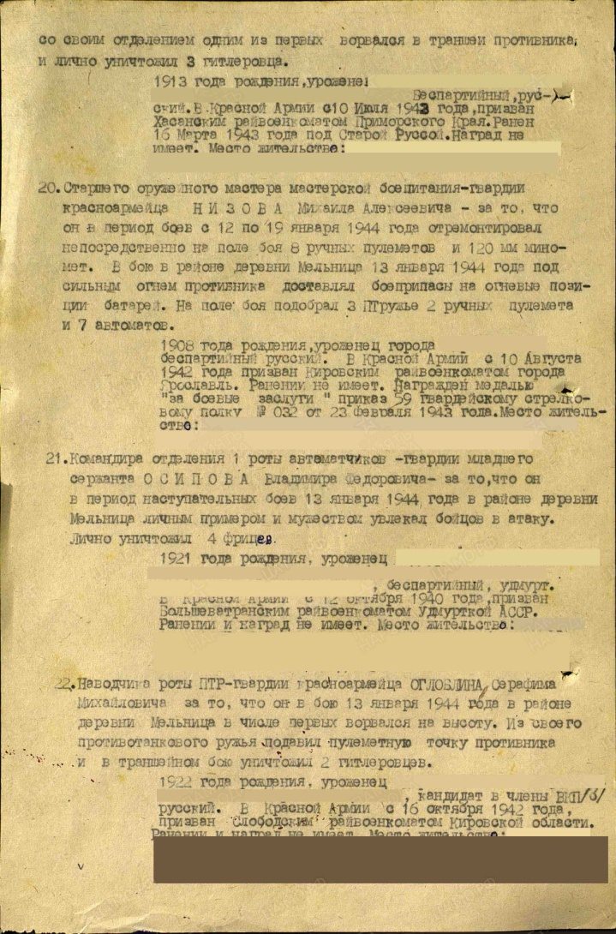
Приложение 10.
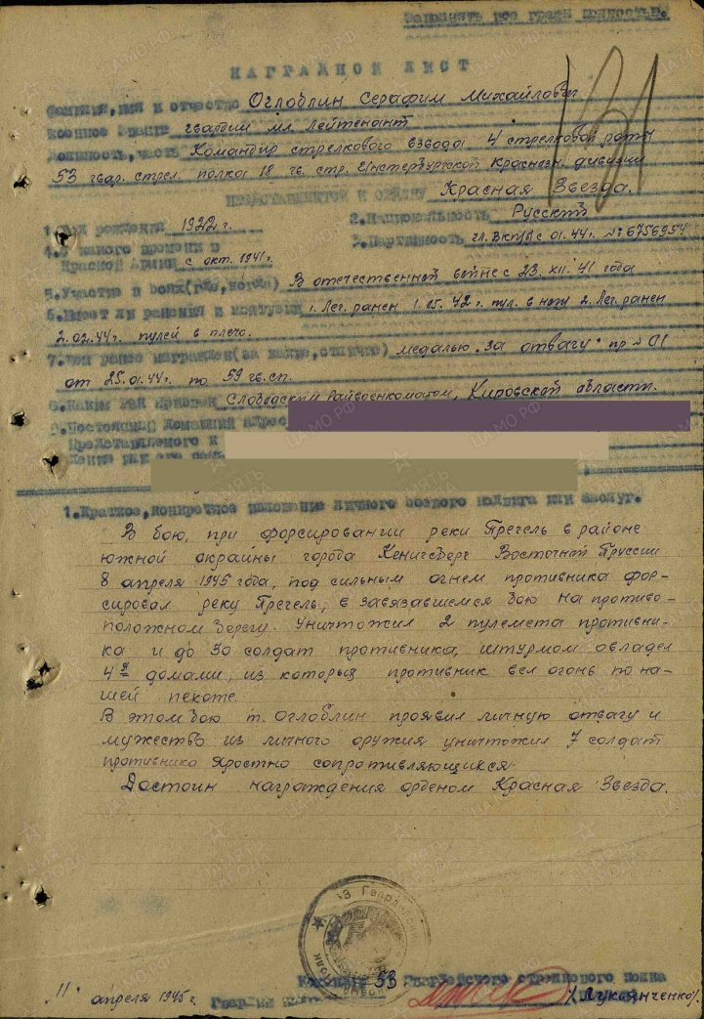

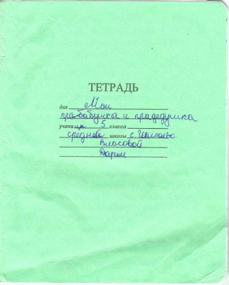

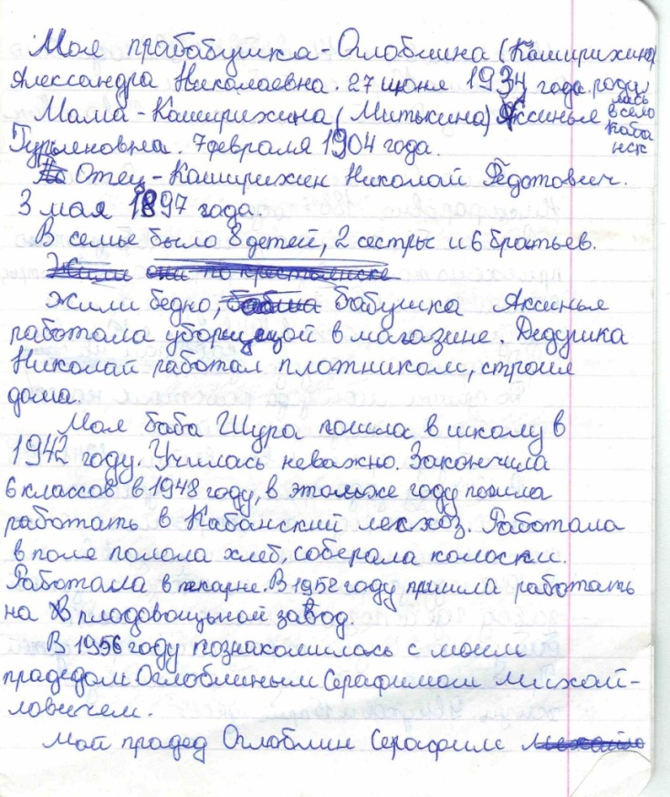
Приложение 11.
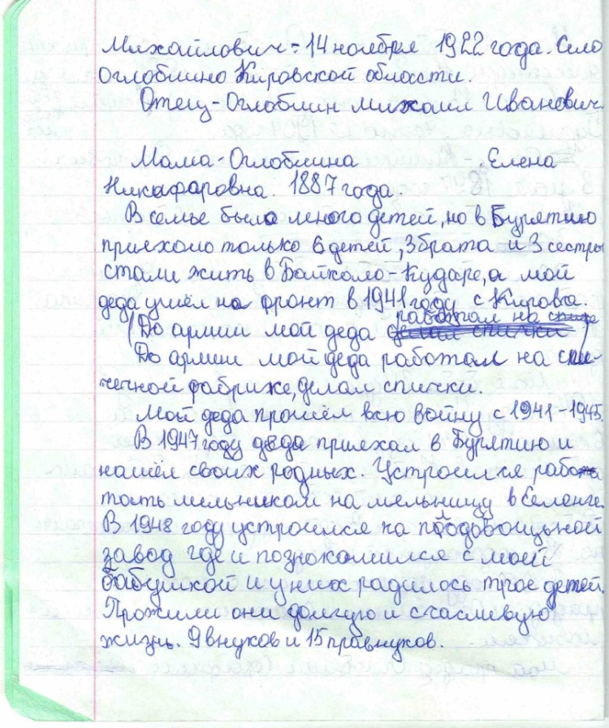

Календарь филателиста на 1975 год. Почта фронтовая, почта полевая// - М., Связь, 1974. – 29 -31 декабря.
Жаравин В. С., Чудиновских Е. Н. Испытание войной 1941 год (сборник документов из фондов КОГКУ «ГАСПИ КО» о жизни Кировской области во время Великой Отечественной войны 1941-1945 гг. с 22 июня по 31 декабря 1941 года), Киров, 2014 (стр 9)
Ткачёв Г. Штурм Кенигсберга// газета «Байкальские огни» №27 07.04.1995
Шушуева Е. «А мы с тобой, брат, из пехоты»…//газета «Байкальские огни» №91-92 15.11.2012
ru.m.wikipedia.org

